Contents

npm 3

npm淘宝镜像 3

git 3

git bash 3

从github获取 3

更新至github 3

1 Vue.js 3

1.1 Install 3

v-bind 4

Vuex 4

State 4

Mutation 5

computed 7

Sass 7

Sass 变量 7

Sass 作用域 8

!global 9

Sass 嵌套规则与属性 9

Sass 嵌套属性 11

Sass @import 11

Sass Partials 14

Sass @mixin 与 @include 14

定义一个混入 15

使用混入 15

Sass @include 混入语法： 15

向混入传递变量 16

可变参数 19

浏览器前缀使用混入 20

Sass @extend 与 继承 20

Sass String(字符串) 函数 22

Sass 数字函数 24

Sass 列表(List)函数 27

Sass Map(映射)函数 29

Sass 选择器函数 31

Sass Introspection 函数 33

Sass 颜色函数 35

Sass 颜色设置 35

Sass 颜色获取 37

Sass 颜色操作 39

CSS 43

选择器 43

Id选择器 43

派生选择器 43

类选择器 43

属性选择器 43

Flex 43

Erros 45

Vue不是一个内部命令也不是一个外部 45

skill 45

<https://developer.android.com/guide>

https://baijiahao.baidu.com/s?id=1581222739674858335&wfr=spider&for=pc

# npm

## npm淘宝镜像

npm install -g cnpm --registry=https://registry.npm.taobao.org

npm init

npm i vant-weapp -S --production

# git

## git bash

cd c:\android\fittingChart

git init

git remote add origin https://github.com/zxswzj/jellyClassTable

# 从github获取

git stash

git reset --hard FETCH_HEAD

git pull origin master -f

## 更新至github

Git add .

Git commit

Git push origin master

# Vue.js

## Install

$ cnpm install vue

$ cnpm install --global vue-cli

$ vue init webpack my-project

$ cd my-project

$ cnpm install

$ cnpm run dev

## v-bind

v-bind:value="checkedGoods"

data() {

return {

checkedGoods: ['1', '2', '3']

}

}

## 动态绑定

### Style

:style="[{ 'margin-top': item2.margintop + 'px' }, { height: item2.height + 'px' }]"

### Class

:class="[{ popColorBlockSelected: i == blockToken }]"

## Vuex

### State

当一个组件需要获取多个状态时候，将这些状态都声明为计算属性会有些重复和冗余。为了解决这个问题，我们可以使用 mapState 辅助函数帮助我们生成计算属性，让你少按几次键：

// 在单独构建的版本中辅助函数为 Vuex.mapState

import { mapState } from 'vuex'

export default {

// ...

computed: mapState({

// 箭头函数可使代码更简练

count: state => state.count,

// 传字符串参数 'count' 等同于 `state => state.count`

countAlias: 'count',

// 为了能够使用 `this` 获取局部状态，必须使用常规函数

countPlusLocalState (state) {

return state.count + this.localCount

}

})

}

当映射的计算属性的名称与 state 的子节点名称相同时，我们也可以给 mapState 传一个字符串数组。

computed: mapState([

// 映射 this.count 为 store.state.count

'count'

])

### Mutation

更改 Vuex 的 store 中的状态的唯一方法是提交 mutation。Vuex 中的 mutation 非常类似于事件：每个 mutation 都有一个字符串的 事件类型 **(type)** 和 一个 **回调函数 (handler)**。这个回调函数就是我们实际进行状态更改的地方，并且它会接受 state 作为第一个参数：

const store = new Vuex.Store({

state: {

count: 1

},

mutations: {

increment (state) {

// 变更状态

state.count++

}

}

})

你不能直接调用一个 mutation handler。这个选项更像是事件注册：“当触发一个类型为 increment 的 mutation 时，调用此函数。”要唤醒一个 mutation handler，你需要以相应的 type 调用 **store.commit** 方法：

store.commit('increment')

#### 提交载荷（Payload）

store.commit('increment', 10)

store.commit('increment', {

amount: 10

})

store.commit({

type: 'increment',

amount: 10

})

#### Mutation 需遵守 Vue 的响应规则

既然 Vuex 的 store 中的状态是响应式的，那么当我们变更状态时，监视状态的 Vue 组件也会自动更新。这也意味着 Vuex 中的 mutation 也需要与使用 Vue 一样遵守一些注意事项：

1. 最好提前在你的 store 中初始化好所有所需属性。
2. 当需要在对象上添加新属性时，你应该

* 使用 Vue.set(obj, 'newProp', 123), 或者
* 以新对象替换老对象。例如，利用[对象展开运算符](https://github.com/tc39/proposal-object-rest-spread)我们可以这样写：

state.obj = { ...state.obj, newProp: 123 }

#### 使用常量替代 Mutation 事件类型

#### Mutation 必须是同步函数

现在想象，我们正在 debug 一个 app 并且观察 devtool 中的 mutation 日志。每一条 mutation 被记录，devtools 都需要捕捉到前一状态和后一状态的快照。然而，在上面的例子中 mutation 中的异步函数中的回调让这不可能完成：因为当 mutation 触发的时候，回调函数还没有被调用，devtools 不知道什么时候回调函数实际上被调用——实质上任何在回调函数中进行的状态的改变都是不可追踪的。

#### 在组件中提交 Mutation

你可以在组件中使用 this.$store.commit('xxx') 提交 mutation，或者使用 mapMutations 辅助函数将组件中的 methods 映射为 store.commit 调用（需要在根节点注入 store）。

import { mapMutations } from 'vuex'

export default {

// ...

methods: {

...mapMutations([

'increment', // 将 `this.increment()` 映射为 `this.$store.commit('increment')`

// `mapMutations` 也支持载荷：

'incrementBy' // 将 `this.incrementBy(amount)` 映射为 `this.$store.commit('incrementBy', amount)`

]),

...mapMutations({

add: 'increment' // 将 `this.add()` 映射为 `this.$store.commit('increment')`

})

}

}

## computed

# Sass

## Sass 变量

Sass 变量可以存储以下信息：

* 字符串
* 数字
* 颜色值
* 布尔值
* 列表
* null 值

Sass 变量使用 **$** 符号：

$variablename: value;

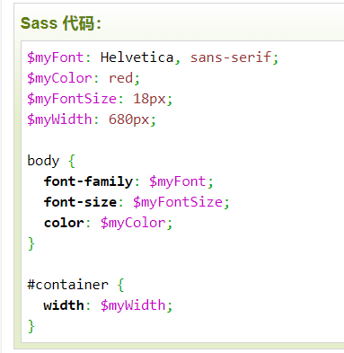

## Sass 作用域

Sass 变量的作用域只能在当前的层级上有效果，如下所示 h1 的样式为它内部定义的 green，p 标签则是为 red。

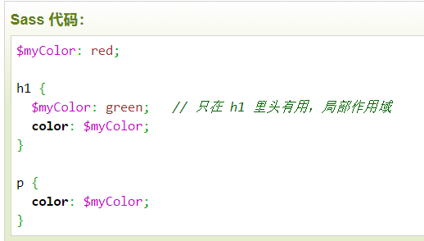

## !global

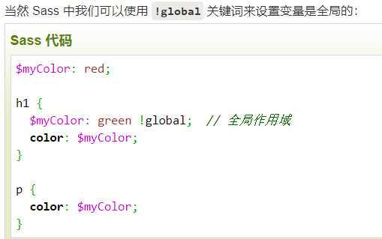

**注意：**所有的全局变量我们一般定义在同一个文件，如：**_globals.scss**，然后我们使用 [**@include**](https://www.runoob.com/sass/sass-mixin-include.html) 来包含该文件。

## Sass 嵌套规则与属性

Sass 嵌套 CSS 选择器类似于 HTML 的嵌套规则。

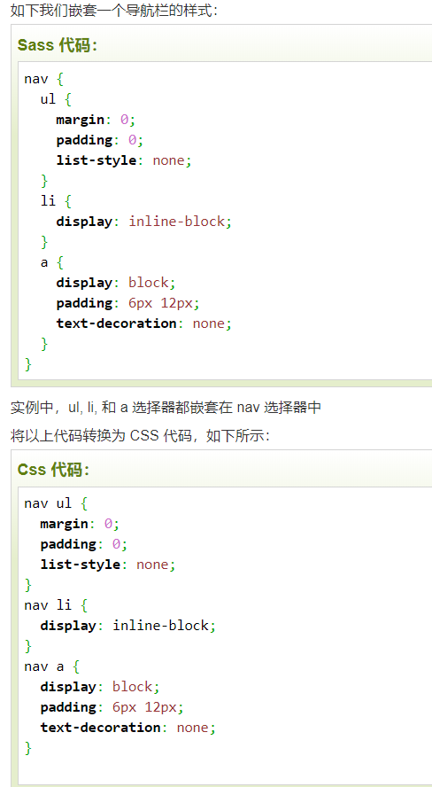

## Sass 嵌套属性

很多 CSS 属性都有同样的前缀，例如：font-family, font-size 和 font-weight ， text-align, text-transform 和 text-overflow。

在 Sass 中，我们可以使用嵌套属性来编写它们：

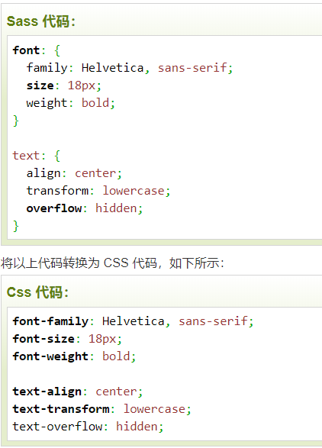

## Sass @import

Sass 可以让我们减少可以帮助我们减少 CSS 重复的代码，节省开发时间。

我们可以安装不同的属性来创建一些代码文件，如：变量定义的文件、颜色相关的文件、字体相关的文件等。

类似 CSS，Sass 支持 **@import** 指令。

@import 指令可以让我们导入其他文件等内容。

CSS @import 指令在每次调用时，都会创建一个额外的 HTTP 请求。但，Sass @import 指令将文件包含在 CSS 中，不需要额外的 HTTP 请求。

Sass @import 指令语法如下：

@import filename;

**注意：**包含文件时不需要指定文件后缀，Sass 会自动添加后缀 .scss。

此外，你也可以导入 CSS 文件。

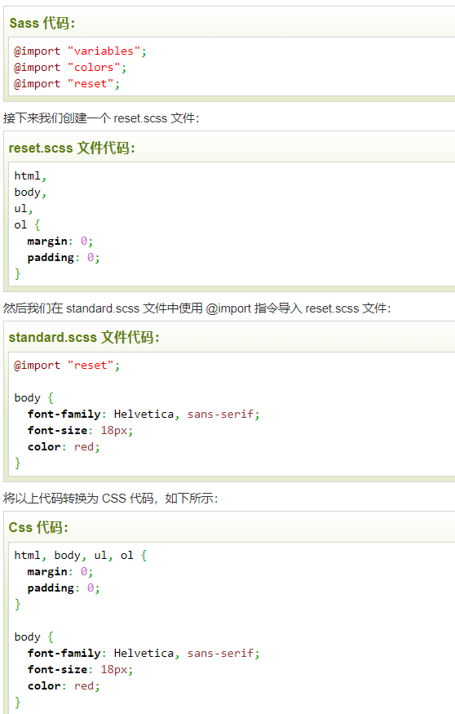

## Sass Partials

如果你不希望将一个 Sass 的代码文件编译到一个 CSS 文件，你可以在文件名的开头添加一个下划线。这将告诉 Sass 不要将其编译到 CSS 文件。

但是，在导入语句中我们不需要添加下划线。

Sass Partials 语法格式：

_filename;

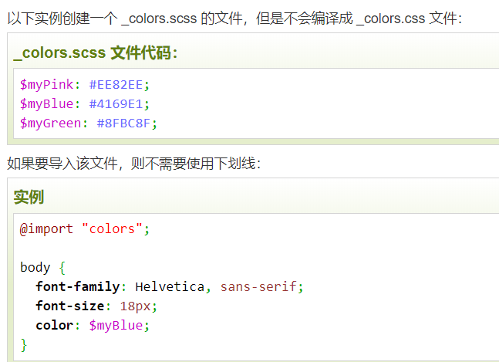

**注意：**请不要将带下划线与不带下划线的同名文件放置在同一个目录下，比如，_colors.scss 和 colors.scss 不能同时存在于同一个目录下，否则带下划线的文件将会被忽略。

## Sass @mixin 与 @include

@mixin 指令允许我们定义一个可以在整个样式表中重复使用的样式。

@include 指令可以将混入（mixin）引入到文档中。

### 定义一个混入

混入(mixin)通过 @mixin 指令来定义。 @mixin name { property: value; property: value; ... }

以下实例创建一个名为 "important-text" 的混入：

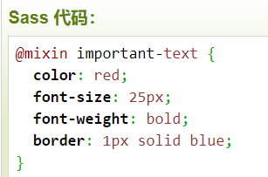

**注意：**Sass 的连接符号 - 与下划线符号 _ 是相同的，也就是 @mixin important-text { } 与 @mixin important_text { } 是一样的混入。

### 使用混入

@include 指令可用于包含一混入：

## Sass @include 混入语法：

selector {  
  @include mixin-name;  
}

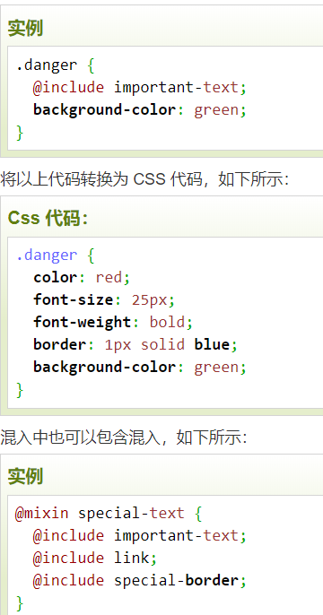

## 向混入传递变量

混入可以接收参数。

我们可以向混入传递变量。

定义可以接收参数的混入：

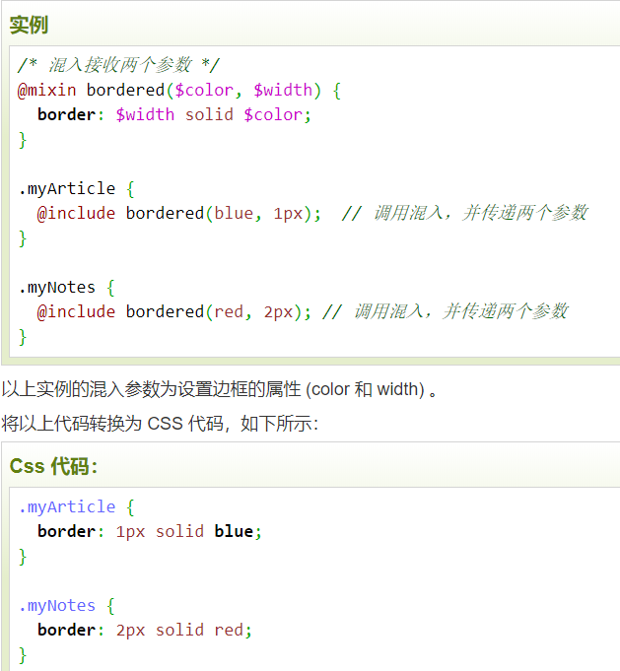

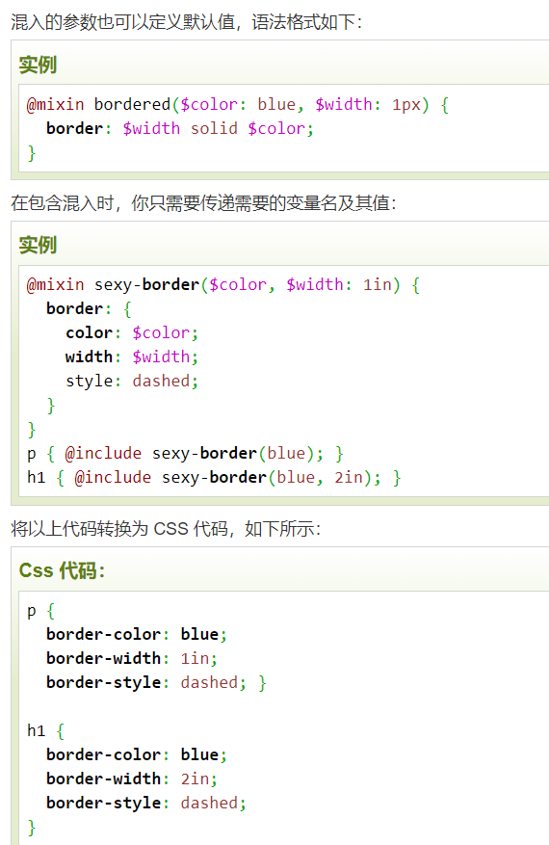

### 可变参数

有时，不能确定一个混入（mixin）或者一个函数（function）使用多少个参数，这时我们就可以使用 **...** 来设置可变参数。

例如，用于创建盒子阴影（box-shadow）的一个混入（mixin）可以采取任何数量的 box-shadow 作为参数。

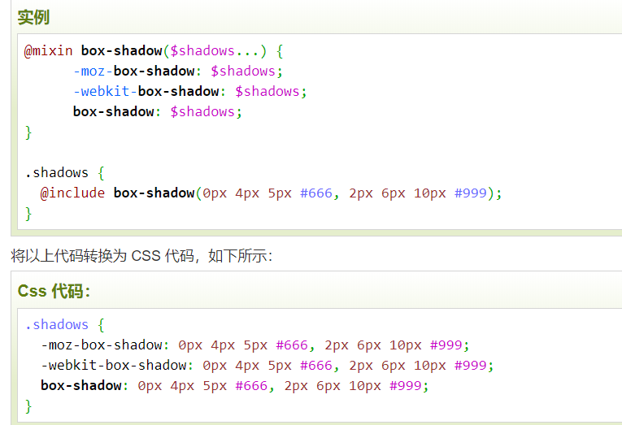

## 浏览器前缀使用混入

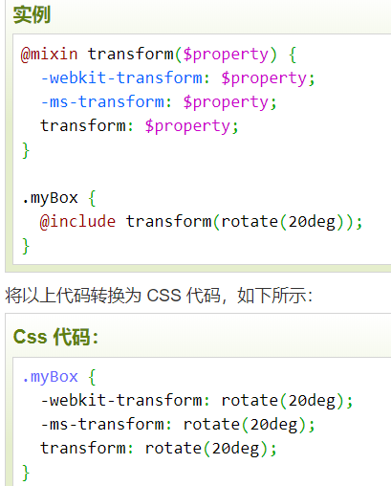

## Sass @extend 与 继承

@extend 指令告诉 Sass 一个选择器的样式从另一选择器继承。

如果一个样式与另外一个样式几乎相同，只有少量的区别，则使用 @extend 就显得很有用。

以下 Sass 实例中，我们创建了一个基本的按钮样式 .button-basic，接着我们定义了两个按钮样式 .button-report 与 .button-submit，它们都继承了 .button-basic ，它们主要区别在于背景颜色与字体颜色，其他的样式都是一样的。

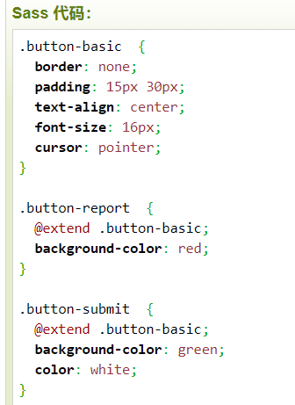

将以上代码转换为 CSS 代码，如下所示：

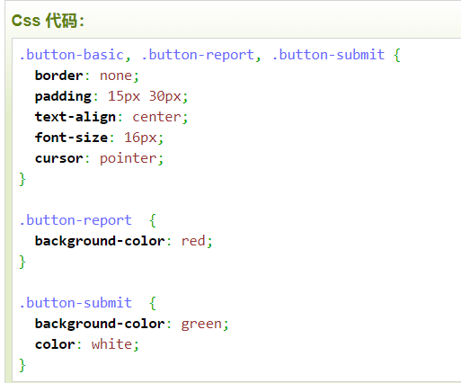

使用 @extend 后，我们在 HTML 按钮标签中就不需要指定多个类 class="button-basic button-report" ，只需要设置 class="button-report" 类就好了。

@extend 很好的体现了代码的复用。

## Sass String(字符串) 函数

|  |  |
| --- | --- |
| **函数** | **描述 & 实例** |
| quote(*string*) | 给字符串添加引号。  **实例:** quote(runoob) 结果: "runoob" |
| str-index(*string*,*substring*) | 返回 substring 子字符串第一次在 string 中出现的位置。如果没有匹配到子字符串，则返回 null。  str-index(abcd, a) => 1  str-index(abcd, ab) => 1  str-index(abcd, X) => null  str-index(abcd, c) => 3 |
| str-insert(*string*, *insert*, *index*) | 在字符串 string 中 index 位置插入 insert。  **实例:** str-insert("Hello world!", " runoob", 6) 结果: "Hello runoob world!" |
| str-length(*string*) | 返回字符串的长度。  **实例:** str-length("runoob") 结果: 6 |
| str-slice(*string*, *start*, *end*) | 从 string 中截取子字符串，通过 start-at 和 end-at 设置始末位置，未指定结束索引值则默认截取到字符串末尾。  str-slice("abcd", 2, 3) => "bc"  str-slice("abcd", 2) => "bcd"  str-slice("abcd", -3, -2) => "bc"  str-slice("abcd", 2, -2) => "bc" |
| to-lower-case(*string*) | 将字符串转成小写  **实例:** to-lower-case("RUNOOB") 结果: "runoob" |
| to-upper-case(*string*) | 将字符串转成大写  **实例:** to-upper-case("runoob") 结果: "RUNOOB" |
| unique-id() | 返回一个无引号的随机字符串作为 id。不过也只能保证在单次的 Sass 编译中确保这个 id 的唯一性。  **实例:** unique-id() Result: uad053b1c |
| unquote(*string*) | 移除字符串的引号  **实例:** unquote("runoob") 结果: runoob |

## Sass 数字函数

|  |  |
| --- | --- |
| **函数** | **描述 & 实例** |
| abs(*number*) | 返回一个数值的绝对值。  **实例:** abs(15) 结果: 15 abs(-15) 结果: 15 |
| ceil(*number*) | 向上取整  **实例:** ceil(15.20) 结果: 16 |
| comparable(*num1*, *num2*) | 返回一个布尔值，判断 *num1* 与 *num2* 是否可以进行比较  **实例:** comparable(15px, 10px) 结果: true comparable(20mm, 1cm) 结果: true comparable(35px, 2em) 结果: false |
| floor(*number*) | 向下取整  **实例:** floor(15.80) 结果: 15 |
| max(*number...*) | 返回最大值  **实例:** max(5, 7, 9, 0, -3, -7) 结果: 9 |
| min(*number...*) | 返回最小值  **实例:** min(5, 7, 9, 0, -3, -7) 结果: -3 |
| percentage(*number*) | 将数字转化为百分比的表达形式。  **实例:** percentage(1.2) 结果: 120 |
| random() | 返回 0-1 区间内的小数，  **实例:** random() 结果: 0.45673 |
| random(*number*) | 返回 1 至 number 之间的整数，包括 1 和 limit。  **实例:** random(6) 结果: 4 |
| round(*number*) | 返回最接近该数的一个整数，四舍五入。  **实例:** round(15.20) 结果: 15 round(15.80) 结果: 16 |

## Sass 列表(List)函数

|  |  |
| --- | --- |
| append(*list*, *value*, [*separator*]) | 将单个值 *value* 添加到列表尾部。*separator* 是分隔符，默认会自动侦测，或者指定为逗号或空格。  **实例:** append((a b c), d) 结果: a b c d append((a b c), (d), comma) 结果: a, b, c, d |
| index(*list*, *value*) | 返回元素 *value* 在列表中的索引位置。  **实例:** index(a b c, b) 结果: 2 index(a b c, f) 结果: null |
| is-bracketed(*list*) | 判断列表中是否有中括号  **实例:** is-bracketed([a b c]) 结果: true is-bracketed(a b c) 结果: false |
| join(*list1*, *list2*, [*separator, bracketed*]) | 合并两列表，将列表 *list2* 添加到列表 *list1* 的末尾。*separator* 是分隔符，默认会自动侦测，或者指定为逗号或空格。 *bracketed* 默认会自动侦测是否有中括号，可以设置为 true 或 false。  **实例:** join(a b c, d e f) 结果: a b c d e f join((a b c), (d e f), comma) 结果: a, b, c, d, e, f join(a b c, d e f, $bracketed: true) 结果: [a b c d e f] |
| length(*list*) | 返回列表的长度  **实例:** length(a b c) 结果: 3 |
| list-separator(*list*) | 返回一列表的分隔符类型。可以是空格或逗号。  **实例:** list-separator(a b c) 结果: "space" list-separator(a, b, c) 结果: "comma" |
| nth(*list*, *n*) | 获取第 *n* 项的值。  **实例:** nth(a b c, 3) 结果: c |
| set-nth(*list*, *n*, *value*) | 设置列表第 *n* 项的值为 *value*。  **实例:** set-nth(a b c, 2, x) 结果: a x c |
| zip(*lists*) | 将多个列表按照以相同索引值为一组，重新组成一个新的多维度列表。  **实例:** zip(1px 2px 3px, solid dashed dotted, red green blue) 结果: 1px solid red, 2px dashed green, 3px dotted blue |

## Sass Map(映射)函数

|  |  |
| --- | --- |
| **函数** | **描述 & 实例** |
| map-get(*map*, *key*) | 返回 Map 中 *key* 所对应的 value(值)。如没有对应的 key，则返回 null 值。  **实例:** $font-sizes: ("small": 12px, "normal": 18px, "large": 24px) map-get($font-sizes, "small") 结果: 12px |
| map-has-key(*map*, *key*) | 判断 *map* 是否有对应的 *key*，存在返回 true，否则返回 false。  **实例:** $font-sizes: ("small": 12px, "normal": 18px, "large": 24px) map-has-key($font-sizes, "big") 结果: false |
| map-keys(*map*) | 返回 *map* 中所有的 key 组成的队列。  **实例:** $font-sizes: ("small": 12px, "normal": 18px, "large": 24px) map-keys($font-sizes) 结果: "small", "normal, "large" |
| map-merge(*map1*, *map2*) | 合并两个 map 形成一个新的 map 类型，即将 *map2* 添加到 *map1*的尾部  **实例:** $font-sizes: ("small": 12px, "normal": 18px, "large": 24px) $font-sizes2: ("x-large": 30px, "xx-large": 36px) map-merge($font-sizes, $font-sizes2) 结果: "small": 12px, "normal": 18px, "large": 24px, "x-large": 30px, "xx-large": 36px |
| map-remove(*map*, *keys...*) | 移除 *map* 中的 keys，多个 key 使用逗号隔开。  **实例:** $font-sizes: ("small": 12px, "normal": 18px, "large": 24px) map-remove($font-sizes, "small") 结果: ("normal": 18px, "large": 24px) map-remove($font-sizes, "small", "large") 结果: ("normal": 18px) |
| map-values(*map*) | 返回 *map* 中所有的 value 并生成一个队列。  **实例:** $font-sizes: ("small": 12px, "normal": 18px, "large": 24px) map-values($font-sizes) 结果: 12px, 18px, 24px |

## Sass 选择器函数

|  |  |
| --- | --- |
| **函数** | **描述 & 实例** |
| is-superselector(*super*, *sub*) | 比较两个选择器匹配的范围，即判断 *super* 选择器是否包含了 *sub* 选择器所匹配的范围，是的话返回 true，否则返回 false。  **实例:** is-superselector("div", "div.myInput") 结果: true is-superselector("div.myInput", "div") 结果: false is-superselector("div", "div") 结果: true |
| selector-append(*selectors*) | 将第二个 (也可以有多个) 添加到第一个选择器的后面。 selector.  **实例:** selector-append("div", ".myInput") 结果: div.myInput selector-append(".warning", "__a") 结果: .warning__a |
| selector-extend(*selector*, *extendee*, *extender*) |  |
| selector-nest(*selectors*) | 返回一个新的选择器，该选择器通过提供的列表选择器生成一个嵌套的列表。  **实例:** selector-nest("ul", "li") 结果: ul li selector-nest(".warning", "alert", "div") 结果: .warning div, alert div |
| selector-parse(*selector*) | 将字符串的选择符 *selector* 转换成选择器队列。  **实例:** selector-parse("h1 .myInput .warning") 结果: ('h1' '.myInput' '.warning') |
| selector-replace(*selector*, *original*, *replacement*) | 给定一个选择器，用replacement 替换 original 后返回一个新的选择器队列。  **实例:** selector-replace("p.warning", "p", "div") 结果: div.warning |
| selector-unify(*selector1*, *selector2*) | 将两组选择器合成一个复合选择器。如两个选择器无法合成，则返回 null 值。  **实例:** selector-unify("myInput", ".disabled") 结果: myInput.disabled selector-unify("p", "h1") 结果: null |
| simple-selectors(*selectors*) | 将合成选择器拆为单个选择器。  **实例:** simple-selectors("div.myInput") 结果: div, .myInput simple-selectors("div.myInput:before") 结果: div, .myInput, :before |

## Sass Introspection 函数

|  |  |
| --- | --- |
| **函数** | **描述 & 实例** |
| call(*function*, *arguments*...) | 函数的动态调用，即调用函数 function 参数为 arguments，并返回结果。 |
| content-exists() | 查看当前的混入是否传递 @content 块。 |
| feature-exists(*feature*) | 检查当前的 Sass 实现是否支持该特性。  **实例:** feature-exists("at-error"); 结果: true |
| function-exists(*functionname*) | 检测指定的函数是否存在  **实例:** function-exists("nonsense") 结果: false |
| get-function(*functionname*, css: false) | 返回指定函数。如果 css 为 true，则返回纯 CSS 函数。 |
| global-variable-exists(*variablename*) | 检测某个全局变量是否定义。  **实例:** variable-exists(a) 结果: true |
| inspect(*value*) | 返回一个字符串的表示形式，value 是一个 sass 表达式。 |
| mixin-exists(*mixinname*) | 检测指定混入 (mixinname) 是否存在。  **实例:** mixin-exists("important-text") 结果: true |
| type-of(*value*) | 返回值类型。返回值可以是 number, string, color, list, map, bool, null, function, arglist。  **实例:** type-of(15px) 结果: number type-of(#ff0000) 结果: color |
| unit(*number*) | 返回传入数字的单位（或复合单位）。  **实例:** unit(15px) 结果: px |
| unitless(*number*) | 返回一个布尔值，判断传入的数字是否带有单位。  **实例:** unitless(15px) 结果: false unitless(15) 结果: true |
| variable-exists(*variablename*) | 判断变量是否在当前的作用域下。  **实例:** variable-exists(b) 结果: true |

## Sass 颜色函数

### Sass 颜色设置

|  |  |
| --- | --- |
| **函数** | **描述 & 实例** |
| rgb(red, green, blue) | 创建一个 Red-Green-Blue (RGB) 色。其中 R 是 "red" 表示红色，而 G 是 "green" 绿色，B 是 "blue" 蓝色。  **实例:** rgb(0, 0, 255); |
| rgba(red, green, blue, alpha) | 根据红、绿、蓝和透明度值创建一个颜色。  **实例:** rgba(0, 0, 255, 0.3); |
| hsl(hue, saturation, lightness) | 通过色相（hue）、饱和度(saturation)和亮度（lightness）的值创建一个颜色。  **实例:** hsl(120, 100%, 50%); // 绿色 hsl(120, 100%, 75%); // 浅绿色 hsl(120, 100%, 25%); // dark green hsl(120, 60%, 70%); // 柔和的绿色 |
| hsla(hue, saturation, lightness, alpha) | 通过色相（hue）、饱和度(saturation)、亮度（lightness）和透明（alpha）的值创建一个颜色。  **实例:** hsl(120, 100%, 50%, 0.3); // 绿色带有透明度 hsl(120, 100%, 75%, 0.3); // 浅绿色带有透明度 |
| grayscale(color) | 将一个颜色变成灰色，相当于 desaturate( color,100%)。  **实例:** grayscale(#7fffd4); 结果: #c6c6c6 |
| complement(color) | 返回一个补充色，相当于adjust-hue($color,180deg)。  **实例:** complement(#7fffd4); 结果: #ff7faa |
| invert(color, weight) | 返回一个反相色，红、绿、蓝色值倒过来，而透明度不变。  **实例:** invert(white); 结果: black |

### Sass 颜色获取

|  |  |
| --- | --- |
| **函数** | **描述 & 实例** |
| red(color) | 从一个颜色中获取其中红色值（0-255）。  **实例:** red(#7fffd4); 结果: 127 red(red); 结果: 255 |
| green(color) | 从一个颜色中获取其中绿色值（0-255）。  **实例:** green(#7fffd4); 结果: 255 green(blue); 结果: 0 |
| blue(color) | 从一个颜色中获取其中蓝色值（0-255）。  **实例:** blue(#7fffd4); 结果: 212 blue(blue); 结果: 255 |
| hue(color) | 返回颜色在 HSL 色值中的角度值 (0deg - 255deg)。  **实例:** hue(#7fffd4); 结果: 160deg |
| saturation(color) | 获取一个颜色的饱和度值(0% - 100%)。  **实例:** saturation(#7fffd4); 结果: 100% |
| lightness(color) | 获取一个颜色的亮度值(0% - 100%)。  **实例:** lightness(#7fffd4); 结果: 74.9% |
| alpha(color) | Returns the alpha channel of color as a number between 0 and 1.  **实例:** alpha(#7fffd4); 结果: 1 |
| opacity(color) | 获取颜色透明度值(0-1)。  **实例:** opacity(rgba(127, 255, 212, 0.5); 结果: 0.5 |

### Sass 颜色操作

|  |  |
| --- | --- |
| **函数** | **描述 & 实例** |
| mix(color1, color2, weight) | 把两种颜色混合起来。 weight 参数必须是 0% 到 100%。默认 weight 为 50%，表明新颜色各取 50% color1 和 color2 的色值相加。如果 weight 为 25%，那表明新颜色为 25% color1 和 75% color2 的色值相加。 |
| adjust-hue(color, degrees) | 通过改变一个颜色的色相值（-360deg - 360deg），创建一个新的颜色。  **实例:** adjust-hue(#7fffd4, 80deg); 结果: #8080ff |
| adjust-color(color, red, green, blue, hue, saturation, lightness, alpha) | 这个函数能够调整给定色彩的一个或多个属性值，包括 RGB 和 HSL 色彩的各项色值参数，另外还有 alpha 通道的取值。这些属性值的调整依赖传入的关键值参数，通过这些参数再与给定颜色相应的色彩值做加减运算。  **实例:** adjust-color(#7fffd4, blue: 25); 结果: |
| change-color(color, red, green, blue, hue, saturation, lightness, alpha) | 跟上面 adjust-color 类似，只是在该函数中传入的参数将直接替换原来的值，而不做任何的运算。  **实例:** change-color(#7fffd4, red: 255); 结果: #ffffd4 |
| scale-color(color, red, green, blue,  saturation, lightness, alpha) | 另一种实用的颜色调节函数。adjust-color 通过传入的参数简单的与本身的色值参数做加减，有时候可能会导致累加值溢出，当然，函数会把结果控制在有效的阈值内。而 scale-color 函数则避免了这种情况，可以不必担心溢出，让参数在阈值范围内进行有效的调节。  举个例子，一个颜色的亮度 lightness 取值在 0% ~ 100% 之间，假如执行 scale-color($color, $lightness: 40%)，表明该颜色的亮度将有 (100 - 原始值) × 40% 的增幅。  另一个例子，执行 scale-color($color, $lightness: -40%)，表明这个颜色的亮度将减少 (原始值 - 0) × 40% 这么多的值。  所有传参的取值范围都在 0% ~ 100% 之间，并且 RGB 同 HSL 的传参不能冲突。  scale-color(hsl(120, 70%, 80%), $lightness: 50%) => hsl(120, 70%, 90%)  scale-color(rgb(200, 150, 170), $green: -40%, $blue: 70%) => rgb(200, 90, 229)  scale-color(hsl(200, 70%, 80%), $saturation: -90%, $alpha: -30%) => hsla(200, 7%, 80%, 0.7) |
| rgba(color, alpha) | 根据红、绿、蓝和透明度值创建一个颜色。  **实例:** rgba(#7fffd4, 30%); 结果: rgba(127, 255, 212, 0.3) |
| lighten(color, amount) | 通过改变颜色的亮度值（0% - 100%），让颜色变亮，创建一个新的颜色。 |
| darken(color, amount) | 通过改变颜色的亮度值（0% - 100%），让颜色变暗，创建一个新的颜色。 |
| saturate(color, amount) | 提高传入颜色的色彩饱和度。等同于 adjust-color( color, saturation: amount) |
| desaturate(color, amount) | 调低一个颜色的饱和度后产生一个新的色值。同样，饱和度的取值区间在 0% ~ 100%。等同于 adjust-color(color, saturation: -amount) |
| opacify(color, amount) | 降低颜色的透明度，取值在 0-1 之。等价于 adjust-color(color, alpha: amount) |
| fade-in(color, amount) | 降低颜色的透明度，取值在 0-1 之。等价于 adjust-color(color, alpha: amount) |
| transparentize(color, amount) | 提升颜色的透明度，取值在 0-1 之间。等价于 adjust-color(color, alpha: -amount) |
| fade-out(color, amount) | 提升颜色的透明度，取值在 0-1 之间。等价于 adjust-color(color, alpha: -amount) |

# CSS

## 选择器

### Id选择器

### 派生选择器

### 类选择器

### 属性选择器

## 属性

### Padding

**padding:10px 5px 15px 20px;**

* 上填充是 10px
* 右填充是 5px
* 下填充是 15px
* 左填充是 20px

**padding:10px 5px 15px;**

* 上填充是 10px
* 右填充和左填充是 5px
* 下填充是 15px

**padding:10px 5px;**

* 上填充和下填充是 10px
* 右填充和左填充是 5px
* **padding:10px;**
  + 所有四个填充都是 10px

### Margin

格式与padding相同

### Box-shadow

box-shadow: 0 0 20rpx 0 rgba(0, 0, 0, 0.5);

### background

background: linear-gradient(#fff, #448de0);

### border

border: 2px solid #0ea391;

# Flex

## 主轴对齐

justify-content: flex-start | flex-end | center | space-between | space-around;

## 交叉轴对齐

align-items: flex-start | flex-end | center | baseline | stretch;

## 多轴对齐

align-content: flex-start | flex-end | center | space-between | space-around | stretch;

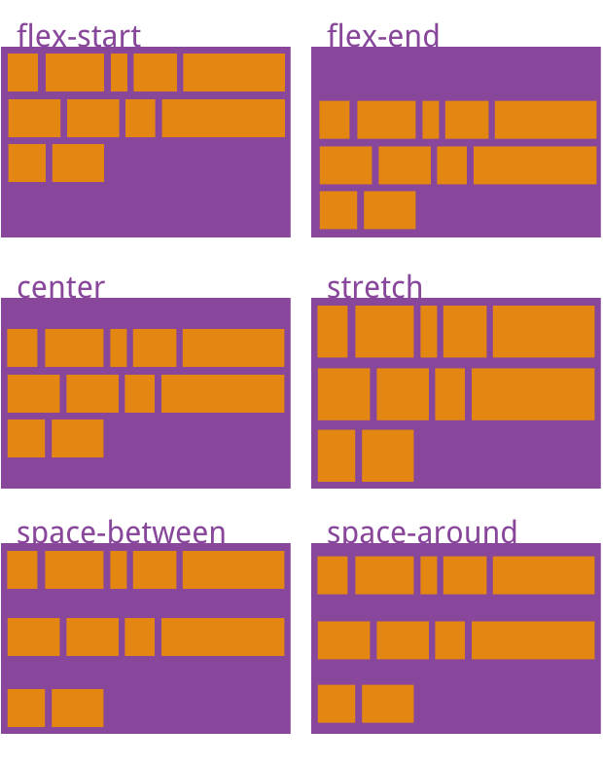

## **flex-direction: row | row-reverse | column | column-reverse;**

**flex-wrap: nowrap | wrap | wrap-reverse ;**

## flex-flow: <flex-direction> || <flex-wrap>;

## 传参

<div class="round" style="--radius: var(--rad-50);"></div>

<style>

:root {

--rad-0: 0%;

--rad-50: 50%;

--rad-100: 100%;

}

.round {

display: block;

height: 40px;

width: 40px;

border: 1px solid #BADA55;

border-radius: var(--radius);

}

</style>

# Erros

## Vue不是一个内部命令也不是一个外部

cnpm i vue-cli -g

div没有内容的时候没有宽度，需要设置flex-basis和height

# skill

## 为数组中的不同的项分配class

:class="[{ light: i % 2 != 1 }, { dark: i % 2 != 0 }]"

:class="[{ 'nodisplay': false }]"

## Display：flex与v-show不兼容

Display：flex的情况下，v-show无效